Creación de proyecto (Simón dice)

Paula Sharik Quintero

Luna Castillo Guzmán

SENA

Sistemas teleinformáticas

Oswaldo Pérez Murillo

21/03/2025

Tabla de contenido

ARDUINO SIMON DICE 3

• Objetivo general: 3

• 3 específicos: 3

Alcance: 3

Mini marco teórico: 3

Como lo hicimos: 4

Conclusiones: 4

Anexo (código) 5

Anexo (Arduino) 6

6

Referencias: 6

# ARDUINO SIMON DICE

## Objetivo general:

* Este podría ser un buen trabajo para mejorar la memoria y ayudar a las personas con TDAH.

## 3 específicos:

* Queremos lograr que los bombillos led del Arduino prendan.
* Queremos que la piezo suene cuando un color no sea asignado.
* Por último, lograr que cuando nosotras apretemos los botones del color asignado sea correcto.

## Alcance:

* Queremos lograr que este tipo de juegos lleguen a más personas no solo con una discapacidad si no también para todo el mundo y que puedan mejorar la memoria.

## Mini marco teórico:

* Nos hemos dado cuenta que al pasar el tiempo los menores pasan mucho tiempo en frente de las pantallas y queremos que ellos mejoren sus capacidades de concentración a través de la tecnología.
* Podemos ver mas seguido estos casos sobre los niños los cuales ya no están tranquilos si no están viendo los colores fuertes de una pantalla así que los trabajos en Arduino puedes. ser de ayuda para que se concentren viendo los bombillos led de colores junto al sonido que hace la pieza.
* Nosotros al idealizar este proyecto logramos cumplir nuestras expectativas, ya que realizamos correctamente su elaboración y esperamos que con este proyecto se les facilite la concentración y mejoren su memoria aquellas personas con TDAH.

## Como lo hicimos:

* Comenzamos colocando los bombillos led en la misma hilera dejando un espacio entre ellos para colocar una resistencia al frente de cada bombillo led.
* Colocamos los botones en frente de los bombillos led y enseguida de cada botón colocamos los conectores y las resistencias.
* Colocamos el piezo conectando el negativo con el negativo del protoboartd.
* Empezamos a conectar los cables en frente de los bombillos led y en el Arduino los conectamos según el numero que colocamos en el código.
* Después conectamos los cables en frentes de los botones y en el Arduino los conectamos según el numero que colocamos en el código.
* Conectamos un cable a los 5v del Arduino y después lo conectamos la protoboartd en el lado positivo para pasar energía a los botones.
* Colocamos un cable en el GND del Arduino para pasar energía a los bombillos led.
* Pasamos un cable del lado negativo de los bombillos led al lado negativo de los botones.
* Realizamos el código en este definimos la entrada y salida de los bombillos led y las melodías y como empezaba los leds al iniciar el juego (apagados).

## Conclusiones:

* Llegamos a la conclusión de que es un buen trabajo tanto para nosotras como para los demás ya que este trabajo nos ayuda a familiarizarnos mejor con el Arduino, la protoboartd y a entender más los códigos.

## Anexo (código)

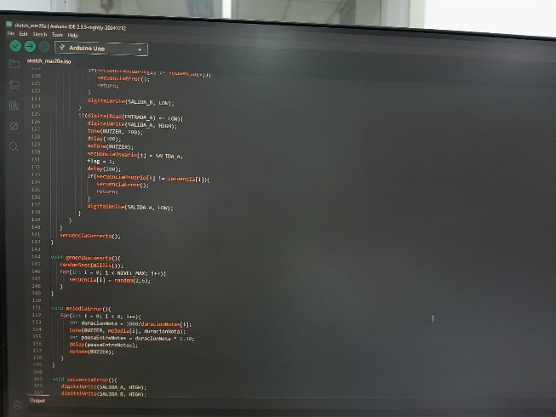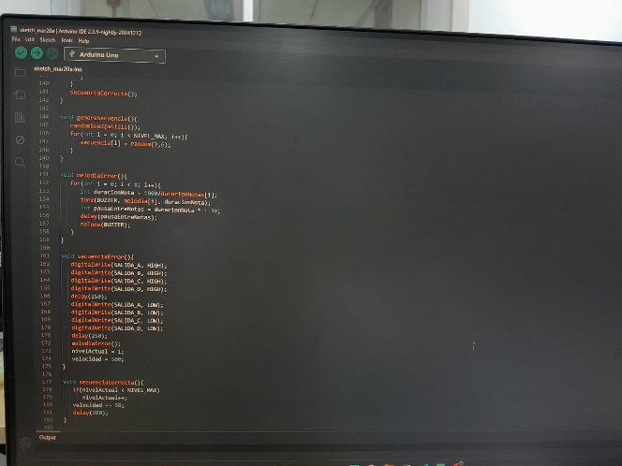

# Anexo (Arduino)

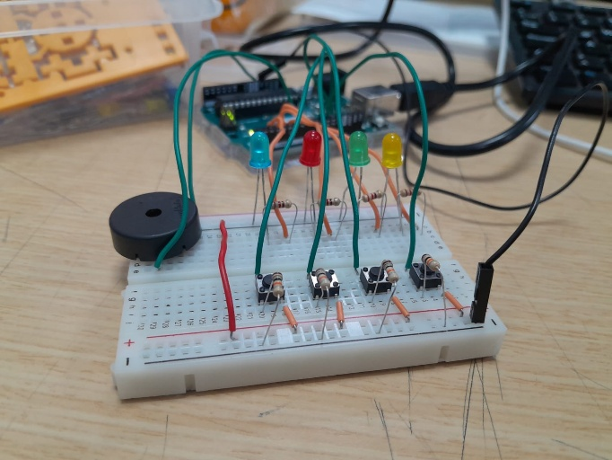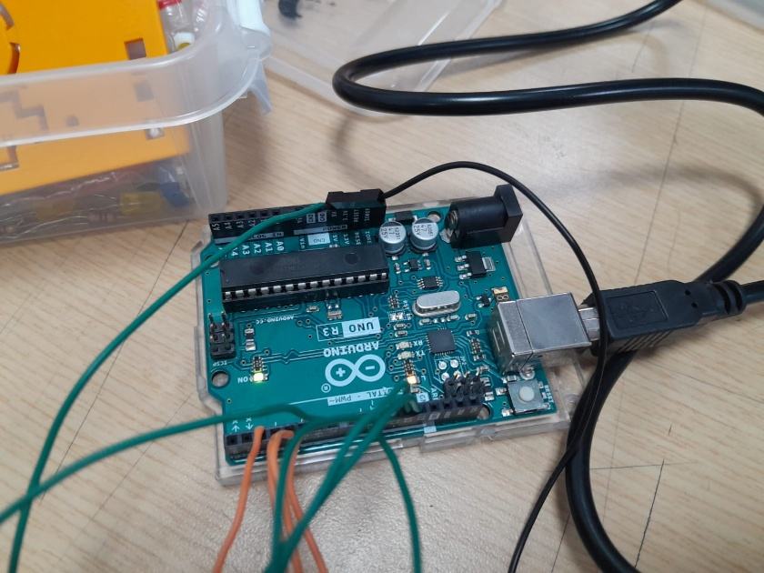

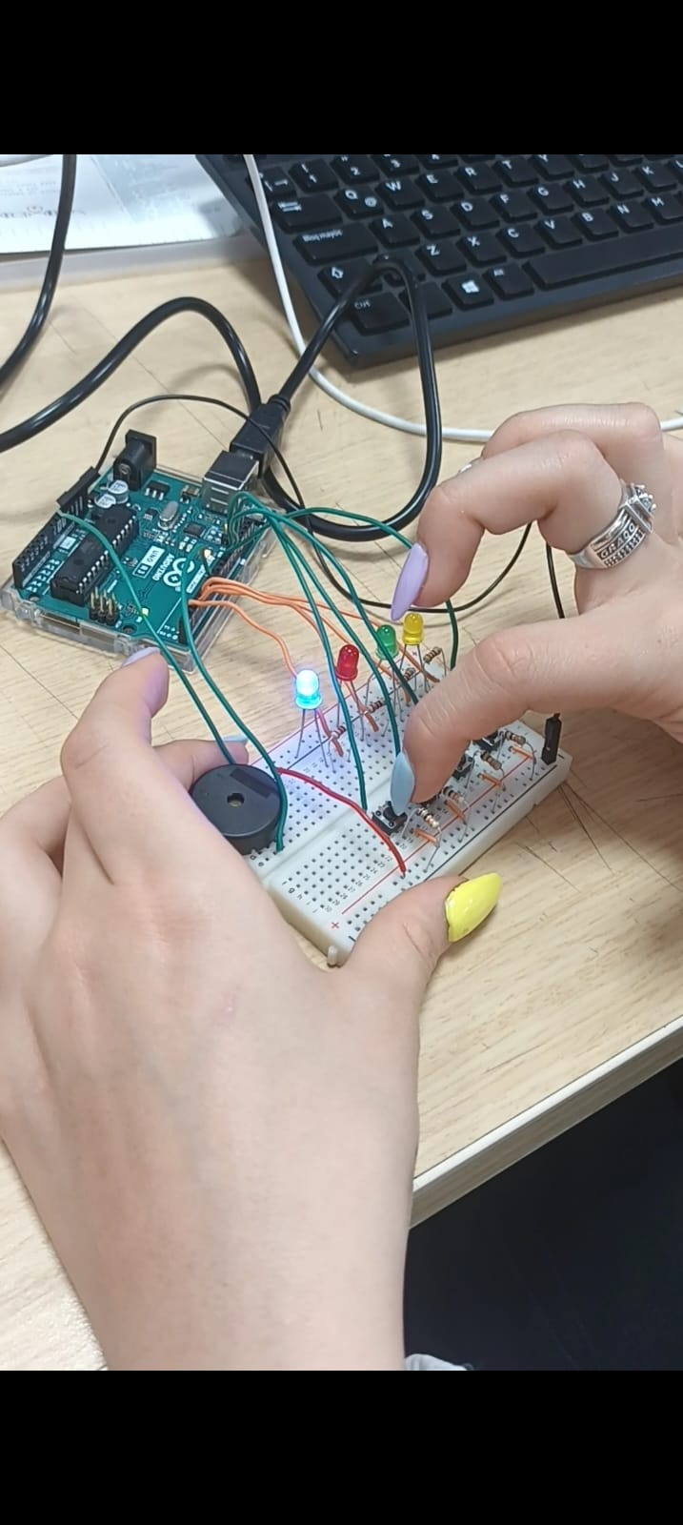

## 

## Referencias:

https://www.youtube.com/watch?v=Kk6Hax4D6YI

## 